Buổi 12 – Ngày 26-12-2023 – môn Giải tích – lớp MA006.O18

ÔN TẬP

ĐỀ ÔN TẬP 1:

Câu 1: Đổi thứ tự lấy tích phân sau (không cần tính tích phân)
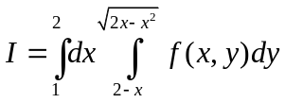
Câu 2: Tính tích phân bội ba sau:
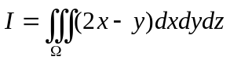, với  là khối vật thể bị giới hạn bởi 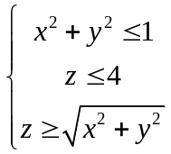
Câu 3:
a/ Tính tích phân đường 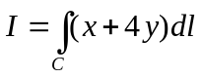, với  là đường cong 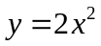
nối giữa 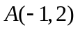 và 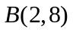
b/ Tính tích phân đường 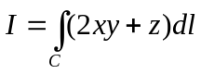, với là đường cong giao tuyến 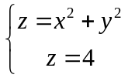
c/ Tính tích phân đường 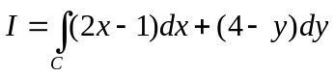, với là đường cong 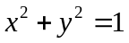, trong miền 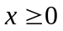, cùng chiều kim đồng hồ.

Câu 4:
a/ Giải pt vi phân sau: 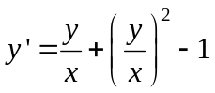, với 
b/ Giải pt vi phân sau: 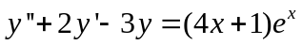

---HẾT---

ĐỀ ÔN TẬP 2:

Câu 1: Đổi thứ tự lấy tích phân sau (không cần tính tích phân)
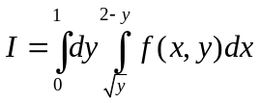
Câu 2: Tính tích phân bội ba sau:
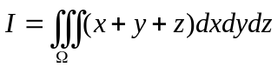, với là khối vật thể bị giới hạn bởi 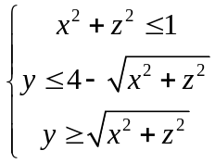
Câu 3:
a/ Tính tích phân đường 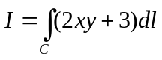, với là đoạn gấp khúc 
và 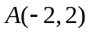,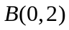, 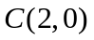.
b/ Tính tích phân đường 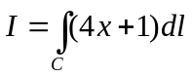,
với là đường cong giao tuyến 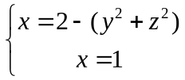
c/ Tính tích phân đường 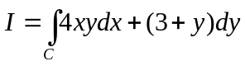, với là đường cong 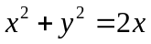, trong miền 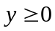, ngược chiều kim đồng hồ.

Câu 4:
a/ Giải pt vi phân sau: 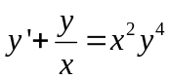, với
b/ Giải pt vi phân sau: 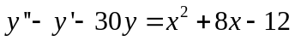

---HẾT---

ĐỀ ÔN TẬP 3:

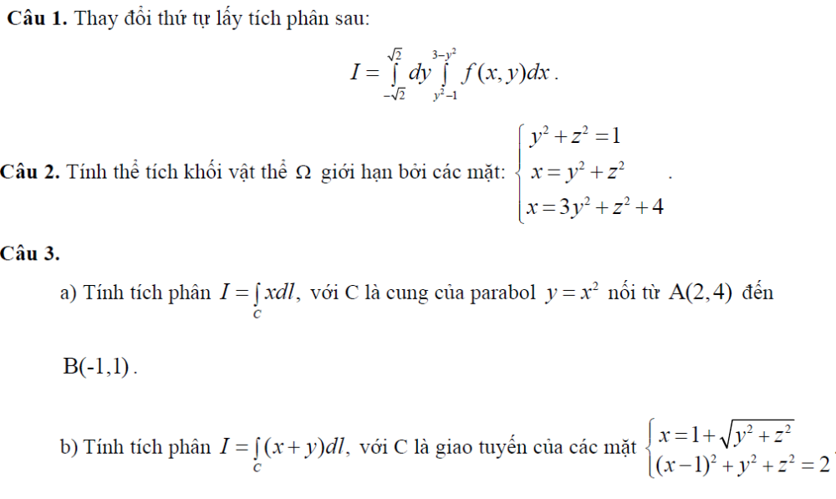
c) Tính tích phân 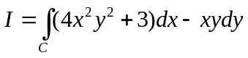, với là phần đường tròn 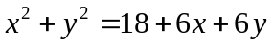 trong miền 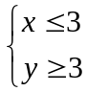, cùng chiều kim đồng hồ.
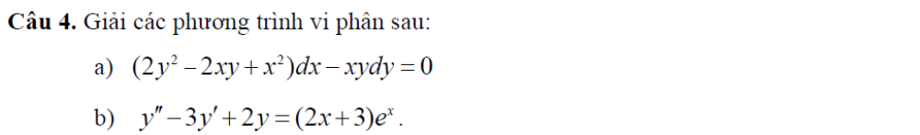

-----HẾT-----

ĐỀ ÔN TẬP 4:

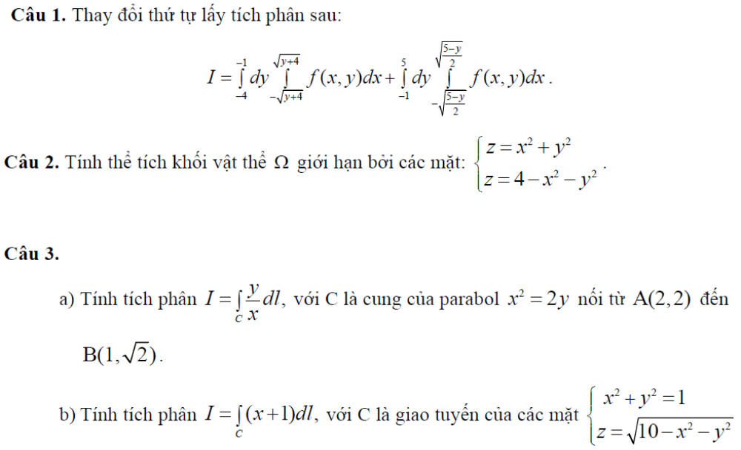
c) Tính tích phân 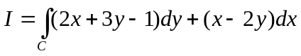, với là đường cong 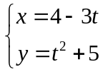, và chạy từ 2 về 0.

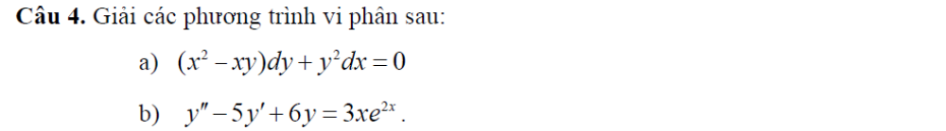

---HẾT---

